МИНИСТЕРСТВО ОБРАЗОВАНИЯ ОРЕНБУРГСКОЙ ОБЛАСТИ

ГОСУДАРСТВЕННОЕ АВТОНОМНОЕ ПРОФЕССИОНАЛЬНОЕ

ОБРАЗОВАТЕЛЬНОЕ УЧРЕЖДЕНИЕ

« ОРСКИЙ ИНДУСТРИАЛЬНЫЙ КОЛЛЕДЖ»

ГОРОДА ОРСКА ОРЕНБУРГСКОЙ ОБЛАСТИ

Открытое внеаудиторное мероприятие
Профориентационная игра «Логистика в объективе»

Для специальности 38.02.03 Операционная деятельность в логистике

Разработал: Черкашина Оксана Владимировна, преподаватель экономических дисциплин

Одобрено предметно-цикловой комиссией экономических дисциплин
Председатель предметно-цикловой комиссии: Ефременко Нина Васильевна

2021 г.

Аннотация

Профориентационная игра «Логистика в объективе» для специальности 38.02.03 Операционная деятельность в логистике (Квалификация Операционный логист) - это командная игра, в ходе которой участники не только приобретают знания, но и демонстрируют свои способности, проявляют творческую инициативу, формируют универсальные способы поиска решений поставленных задач.
Цель игры: способствовать приобретению обучающимися знаний о профессии, воспитывать творческое отношение к учебной деятельности.
Основная идея профориентационной игры: участие в игре дает возможность продолжить знакомство с профессией, развивать логику и интуицию, развивать коммуникативные навыки, умение продуктивно работать в команде.
Форма проведения: учебно-познавательная поэтапная игра с выполнением заданий, выполняя которые, команды приближаются к финалу.
Форма организации: групповая. Участники действуют в командах, в последовательности, установленной организаторами.
Категория участников: 1 курс обучающихся по специальности 38.02.03 Операционная деятельность в логистике. Также можно применять в качестве профориентационной работы для абитуриентов.

Профориентационная игра

«Логистика в объективе»
Составитель: Черкашина Оксана Владимировна

Сфера профессиональной деятельности: «Человек - Человек», «Человек – Знаковая система».

Специальность 38.02.03 Операционная деятельность в логистике

Квалификация Операционный логист

План проведения профориентационной игры

- Введение в профессию.

Логистика — очень крупный бизнес, в котором задействовано множество разнопрофильных компаний - транспортные, информационные, производственные и прочие. Должность логиста в любой из этих компаний является почетной и востребованной, но при этом и ответственной, поскольку логист — это специалист, который организует и координирует доставку товаров от производства до точек реализации. Хороший специалист всегда имеет несколько вариантов доставки груза и знает, как сделать так, чтобы товар дошел до потребителя своевременно и с минимальными издержками.
Логист – одна из самых популярных и востребованных на сегодняшний день профессий. На рекрутинговых порталах опубликованы тысячи объявлений о найме на работу логистов, причём называться должности могут по-разному (логист, менеджер по логистике, менеджер по грузоперевозкам и так далее), а уровень зарплат варьируется от нескольких десятков до нескольких сотен тысяч рублей.
Чем занимаются логисты и что нужно знать, чтобы начать работу и сделать карьеру в этой отрасли? Ответить на эти вопросы будет непросто, потому что у логистов существует огромное количество специализаций. Работа диспетчера, распределяющего грузовые ГАЗели по заказам в городе - миллионнике не имеет ничего общего с работой специалиста ВЭД, занимающегося морскими перевозками и таможенным оформлением. А ведь оба этих специалиста имеют полное право называть себя логистами.
Обязанности операционного логиста:
- Организация и координация грузоперевозок.
- Составление маршрутов транспортировки грузов.
- Управление складскими запасами и заказами;
- Ведение документооборота (как правило, в 1С), контроль договоров и счетов от контрагентов, составление отчетов.
- Прием и контроль автотранспорта.
- Координация работы водителей.
- Мониторинг и анализ затрат на логистику.
Также список того, чем занимается логист, может включать следующие дополнительные функции:
- Формирование товарных отчетов, проведение анализа дебиторской и кредиторской задолженности для бухгалтерии.
- Распределение товаров на складе (учет наличия складских мест).
- Взаимодействие с представителями компаний-импортеров.
- Оповещение руководителей компаний-партнеров об изменениях цен и условий работы.
- Деятельность в сфере ВЭД.

Что нужно знать логисту?
Абсолютно всем логистам необходимо:
- Знать основы делопроизводства и документооборота.
- Уметь работать с офисными программами (MS Office, 1C и другие CRM).
- Иметь представление о сфере, в которой они работают. Разбираться в особенностях грузов и транспорта, а также регулирующего соответствующую отрасль перевозок законодательства.
- Хорошо знать географию родной страны (а если речь идёт о международных перевозках, то и зарубежных стран).

Для логистов, занимающихся международными перевозками и ВЭД, необходимо знание иностранных языков, как минимум английского на уровне Intermediate и выше. Кроме того, необходимо знание международного законодательства в сфере грузоперевозок.

Личные качества, которые нужны каждому логисту:
- Ответственность. Логист отвечает за приход машины и несёт перед заказчиком ответственность за все этапы перевозки. Логисту необходимы быть на связи 24 часа в сутки, 7 дней в неделю: проблемы могут случиться в любой момент.
- Харизма. Логист должен обладать навыками психолога, чтобы уметь договариваться с клиентами, успокаивать их в сложных ситуациях.
- Сосредоточенность и трудолюбие – эти качества важны не только для логистов, они не помешают практически любому специалисту.

Места работы
Должность логиста востребована в первую очередь в фирмах, занимающихся грузоперевозками. Кроме того, логисты нужны любым производственным компаниям — от промышленных предприятий до агрофирм, поскольку производимую продукцию всегда необходимо доставлять покупателям.
РОДСТВЕННЫЕ ПРОФЕССИИ - Экономист, финансист.

- Содержание познавательных заданий.
В последние несколько лет офисы крупных компаний пополнились отделом логистики. Отечественные менеджеры позаимствовали практику привлечения специалистов аналогичного профиля у своих европейских и американских коллег.
Логистика – управление товарными, финансовыми и информационными потоками. Это истинная философия процветающей коммерческой деятельности.
Задача специалиста-логиста. Производитель (поставщик) хочет организовать процесс производства, хранения и доставки с минимальными затратами и максимальной прибылью. В свою очередь, клиент (покупатель) намерен платить только за товар высокого качества по приемлемой цене в нужное время с достойным качеством обслуживания. Если обе стороны удовлетворены, значит, цель логистики достигнута.

Однако суть деятельности логистов для многих до сих пор остается непонятой. Пришло время расставить все точки над «и».

Ответ на основные вопросы о содержании логистической деятельности вы узнаете из этой игры.

- Краткое описание выполнения задания участниками. Профориентационная игра включает 5 заданий. Содержание заданий направлено на знакомство с основными понятиями и направлениями логистической деятельности, поиск ответов, которые помогут понять суть логистики и содержание профессиональной деятельности операционного логиста.

Задания выполняются в группе обучающихся ( 10 человек).

1 задание.
Вводное.
Логистические те́рмины — это слово или словосочетание, являющееся названием некоторого понятия в логистике.
Ваша задача: ознакомиться с логистическими терминами, расшифровками терминов, и их изображением. Найти между ними соответствие. На «лишний» термин сформулировать расшифровку самостоятельно.
(Приложение 1)

Ярлык . Изготовленная из бумаги или другого материала этикетка или бланк, или клеймо на товаре, с обозначением наименования продукции, штрих-кода, количества, цены, гарантийного срока хранения и т.д

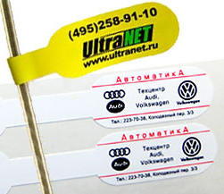

Вес нетто. Масса товара без тары и упаковки. (дать определение самостоятельно)
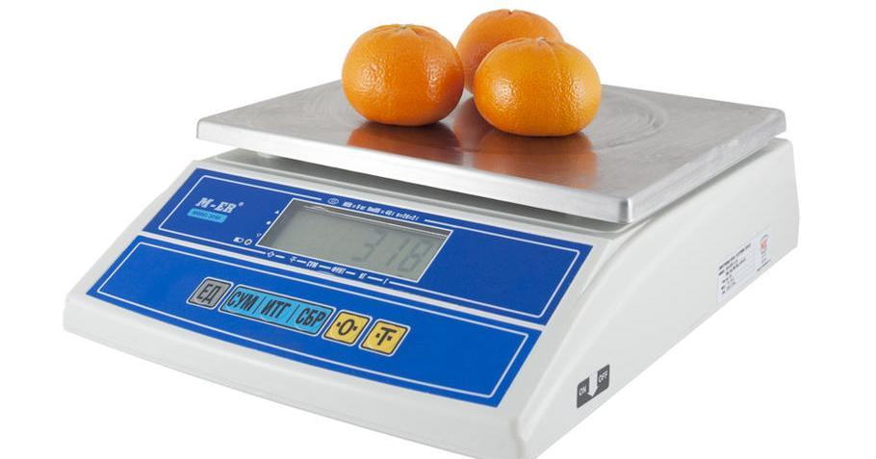

Импорт. Ввоз в страну товаров, технологий, услуг, капитала (в форме предоставления кредитов и займов) иностранного происхождения непосредственно из страны- производителя или из страны-посредника для реализации на внутреннем рынке, а также для транзита в третьи страны.
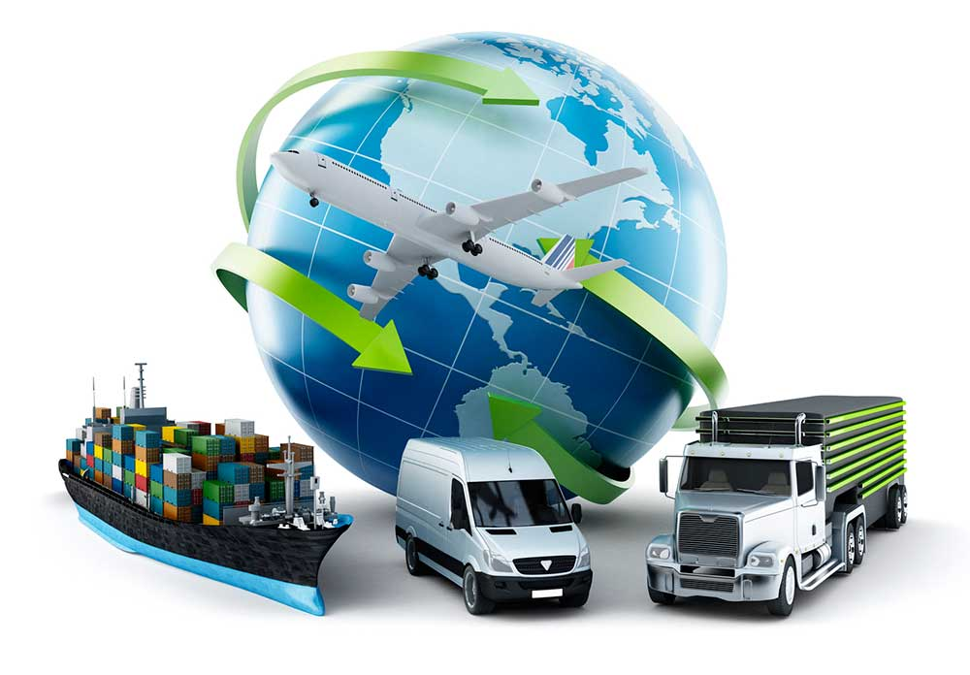

Конфискация . Один из видов взысканий за нарушение таможенных правил; принудительное и безвозмездное изъятие товаров и транспортных средств, являющихся непосредственными объектами нарушения таможенных правил.
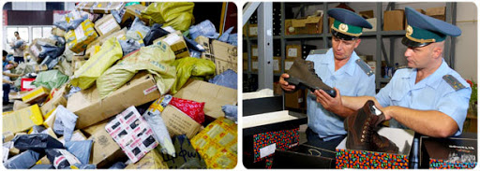

Штрих-код . Код в виде полос разной ширины, с нанесенными под ними цифрами, графических изображений, предназначенный для использования в автоматизированных системах идентификации товаров путем автоматического считывания оптическими сканирующими устройствами

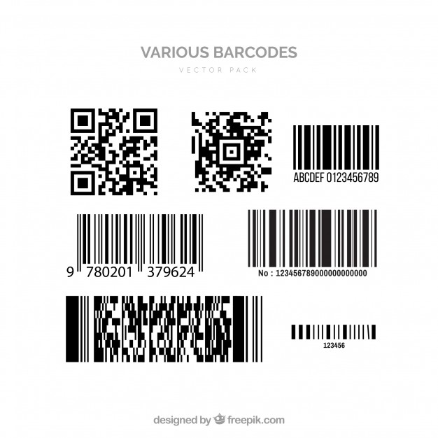

2 задание.
Вводное.
Логистическая система - это система планирования и осуществления всех логистических операций.

Ваша задача: из раздаточного материала «Элементы логистической системы» составить последовательную цепочку элементов (два конверта с карточками) (Приложение 2)

Поставщик материальных ресурсов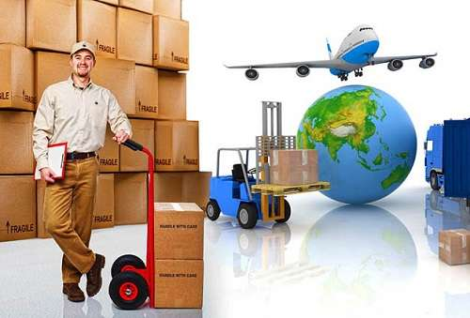
Склады 1
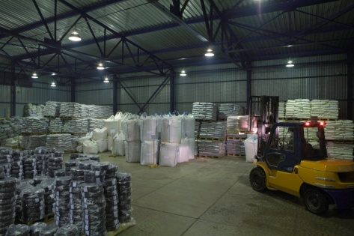

Производитель продукции
Склады 2
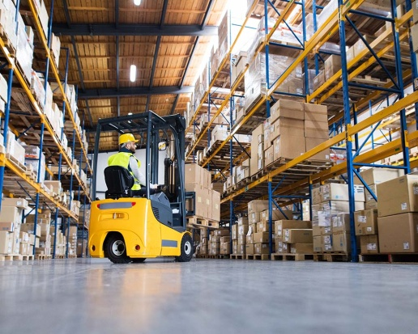
Сбытовой посредник
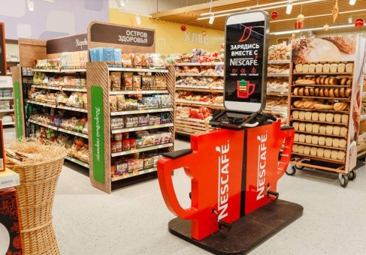

Потребитель

3 задание
Вводное.
Транспорт и транспортировка грузов. Современные грузоперевозки осуществляются различными видами транспорта, каждый из которых имеет свои преимущества и недостатки, а выбор определенного вида транспорта всегда мотивирован рядом требований и ограничений. Кроме того, серьезное влияние на осознанный выбор вида грузового транспорта оказывает ценность товаров, которые можно перевозить на транспорте, весовые и габаритные характеристике допустимых грузов, ваши технические требования по грузоперевозке и характеристики самого транспорта.

Ваша задача. Из раздаточного материала «Виды транспорта», «Виды грузов - примеры» подобрать к каждому виду транспорта по 2 примера наиболее соответствующих этому транспорту грузов.

Виды транспорта | Виды грузов - примеры
Железнодорожный транспорт | Полезные ископаемые, автомобили
Водный транспорт | Песок, каменный уголь
Автомобильный транспорт | Продукты питания, канцтовары
Трубопроводный транспорт | Нефть, химикаты
Воздушный транспорт | Приборы. Ювелирные изделия

4 задание

Вводное.
Маркировка на упаковке товара. На упаковке каждого товара имеется информация о составе, сроке годности, производителе, наряду с текстовой информацией присутствуют специальные знаки и символы — это маркировка упаковки. Маркировка упаковки информирует о правилах использования, хранения, транспортировке и предоставляет многие другие сведения о продукте. Каждый знак и символ имеет свое значение.
Ваша задача. Из раздаточного материала (Приложение 4) для каждого примера товара подобрать знаки маркировки на упаковке (по 3 значка). Расшифровать каждый знак.

- Телевизор
Хрупкое. Осторожно
Знак с изображением фужера предупреждает, что внутри коробки хрупкие предметы. Важно беречь такой груз от случайных и намеренных падений.
Беречь от влаги. Знак зонтик на упаковке с каплями дождя означает, что продукцию нужно беречь от воздействия влаги. Хранить этот товар разрешено только в сухом месте, со средней или низкой влажностью воздуха.
Верх
Знак с двумя стрелками вверх указывает правильное вертикальное положение груза

- Минеральная вода
Выкидывать в мусорную урну. Знак означает, что упаковку необходимо выбросить в урну. Данный знак может сопровождаться различными вариантами подписей, но все они имеют общий смысл – призывают не мусорить.
Бокал-вилка
Знак означает, полную безопасность для человека, при изготовлении упаковки или посуды использованы нетоксичные материалы. Если знак «Бокал и Вилка» перечеркнуты — знак имеет противоположный смысл
Не замораживать
Знак с перечеркнутым пингвином означает, что продукция не должна замораживаться в процессе хранения. Знак не регламентируется стандартами.

Задание 5.

Вводное. Интересные факты. Логистика — только на первый взгляд скучная часть международной торговли. За всеми этими таможенными службами, декларациями, тоннами грузов и горящих сроков доставки скрываются удивительные факты.
Ваша задача: Предложить ответы к интересным фактам из области логистики. (Приложение 5).

- Мало того, что этот способ упаковки жив в XXI веке, так еще и используют его в Японии. В случае перевозок хрупких предметов вместо высокотехнологичных наполнителей они используют проверенную веками технологию транспортировки в ……

Вопрос: шелуха какого растения используется для данной транспортировки грузов?
Ответ. шелуха от риса.

- Темпы товарооборота увеличиваются практически в геометрической прогрессии, и в этом важную роль играет скорость доставки. Если конкурент доставляет быстрее, клиент уйдет к нему. Поэтому такие топовые площадки, как Amazon, активно разрабатывают систему доставки грузов с помощью…... Их программа Amazon Prime Air прошла неоднократные тесты и уже осуществляет доставку малогабаритных грузов на небольшие расстояния. Среднее время доставки между городами составляет 20–30 минут.

Вопрос: о каком средстве транспортировке идет речь?

Ответ. Дроны как будущее логистики
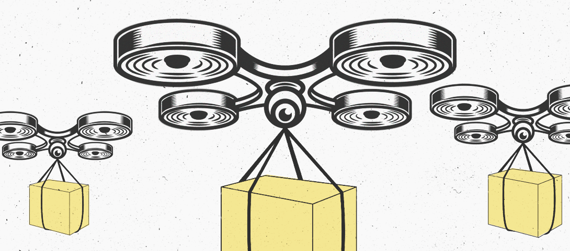

- Однажды АН-24 доставил этот сырьевой груз между Римом и Каиром. Хотя столица Египта окружена пустыней, стекольному заводу понадобился особый вид этого сырья , отсутствующий в регионе.

Вопрос: о каком виде сырья идет речь?

Ответ. Песок

Вывод: Логистика - уникальная область деятельности: здесь никогда не бывает остановок! Логистикой занимаются повсюду в мире по 24 часа в сутки, по 7 дней в неделю на протяжении 52 недель в год. Лишь немногие сферы деловых операций могут похвастаться той же сложностью внутренних взаимосвязей и такой же широтой географического охвата, какие характерны для логистики. Предназначение логистики - обеспечить получение продуктов и услуг там, где они необходимы, тогда, когда они требуются. Большинство потребителей в промышленно развитых странах мира давно уже воспринимает высокое качество логистики как должное. Приходя в магазин, они ожидают увидеть здесь изобилие свежих продуктов. Сегодня трудно представить себе полноценное производство или маркетинг без логистической поддержки.
Современная логистика - явление парадоксальное. То, что мы сегодня называем логистикой, возникло с зарождением цивилизации: это никакое не новшество. Логистика охватывает и объединяет в единый процесс такие разнообразные виды деятельности, как информационный обмен, транспортировка, управление запасами, складское хозяйство, грузопереработка, упаковка.

Общая задача логистики состоит в том, чтобы обеспечить намеченный уровень обслуживания потребителей при минимальных общих издержках. Логистика - весьма сложная сфера деятельности, состоящая из множества отдельных частных операций. А за осуществление этой деятельности наряду с другими специалистами в сфере логистики отвечают в том числе операционные логисты.

Подведение итогов выполнения задания профориентационной игры

По результатам выполнения каждого задания проводится анализ, подводятся итоги: что получилось хорошо, где были допущены ошибки, дается пояснение, выявляется степень удовлетворенности.

- Материально-техническое обеспечение игры

(перечень необходимого оборудования и расходных материалов)

Столы (парты), конверты для заданий и ответов к заданиям, раздаточный материал (карточки), согласно Приложениям 1,2,3,4, 5.

Приложение 1
1 задание.

Таблица ответов
Определение | Расшифровка определения | Наглядное изображение
Ярлык
Вес нетто
Импорт
Конфискация
Штрих-код

Карточки расшифровок определений

Изготовленная из бумаги или другого материала этикетка или бланк, или клеймо на товаре, с обозначением наименования продукции, штрих-кода, количества, цены, гарантийного срока хранения и т.д | Один из видов взысканий за нарушение таможенных правил; принудительное и безвозмездное изъятие товаров и транспортных средств, являющихся непосредственными объектами нарушения таможенных правил.
Ввоз в страну товаров, технологий, услуг, капитала (в форме предоставления кредитов и займов) иностранного происхождения непосредственно из страны- производителя или из страны-посредника для реализации на внутреннем рынке, а также для транзита в третьи страны. | Код в виде полос разной ширины, с нанесенными под ними цифрами, графических изображений, предназначенный для использования в автоматизированных системах идентификации товаров путем автоматического считывания оптическими сканирующими устройствами

Карточки наглядных изображений

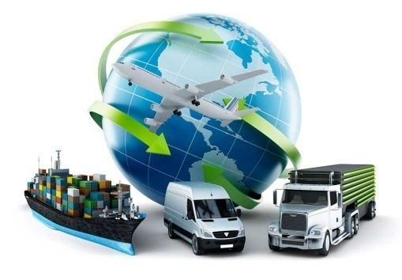

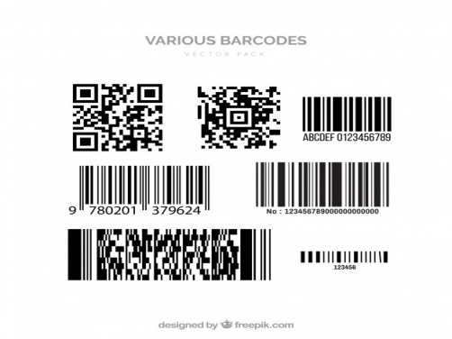

Приложение 2

Карточки «Элементы логистической системы»

Поставщик материальных ресурсов

Склады 1

Производитель продукции

Склады 2

Сбытовой посредник

Потребитель

Приложение 3
Карточки «Виды транспорта»

Железнодорожный транспорт
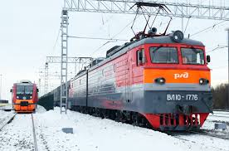

Водный транспорт
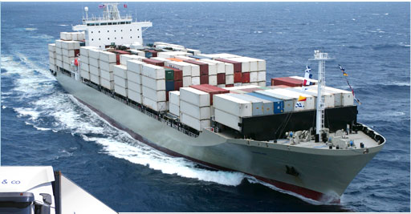

Автомобильный транспорт
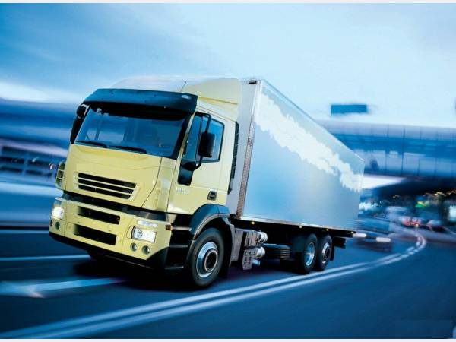

Трубопроводный транспорт
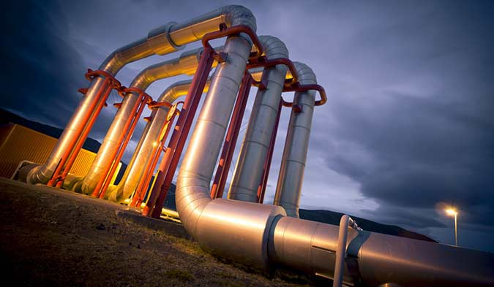

Воздушный транспорт
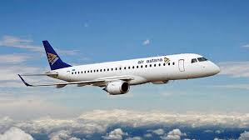

Карточки «Виды грузов -примеры»
Полезные ископаемые
Автомобили

Песок
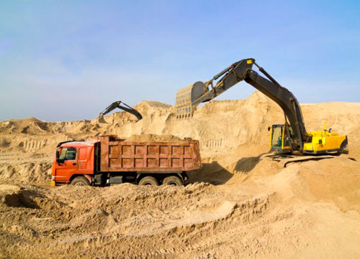

каменный уголь
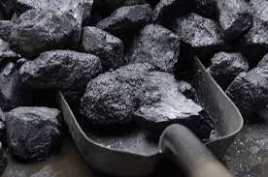

Продукты питания
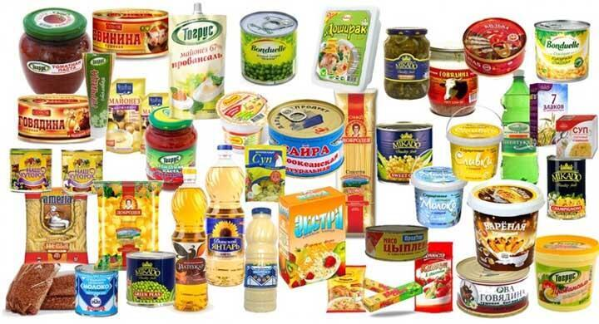

Канцтовары

Нефть

Химикаты

Ювелирные изделия

Приборы
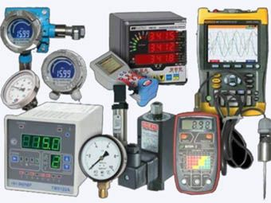

Приложение 4

Приложение 5

Карточки заданий

- Мало того, что этот способ упаковки жив в XXI веке, так еще и используют его в Японии. В случае перевозок хрупких предметов вместо высокотехнологичных наполнителей они используют проверенную веками технологию транспортировки в ……

Вопрос: шелуха какого растения используется для данной транспортировки грузов?

- Темпы товарооборота увеличиваются практически в геометрической прогрессии, и в этом важную роль играет скорость доставки. Если конкурент доставляет быстрее, клиент уйдет к нему. Поэтому такие топовые площадки, как Amazon, активно разрабатывают систему доставки грузов с помощью…... Их программа Amazon Prime Air прошла неоднократные тесты и уже осуществляет доставку малогабаритных грузов на небольшие расстояния. Среднее время доставки между городами составляет 20–30 минут.

Вопрос: о каком средстве транспортировке идет речь?

- Однажды АН-24 доставил этот сырьевой груз между Римом и Каиром. Хотя столица Египта окружена пустыней, стекольному заводу понадобился особый вид этого сырья , отсутствующий в регионе.

Вопрос: о каком виде сырья идет речь?

Карточки ответов

Ответ 1. шелуха от риса.

Ответ 2. Дроны как будущее логистики

Ответ 3. Песок

